试卷代号：1129
国家开放大学2022年春季学期期末统一考试
土木工程力学（本） 试题
2022年7月
一、单项选择题（在所列备选项中，选1项正确的或最好的作为答案填入括弧。每小题3分，共30分）
1.结构位移计算公式利用什么推导的( )?
A.功的互等定理 B.虚位移原理
C.虚功原理 D.反力互等定理
2.图示结构AB杆件A截面的剪力等于( )。
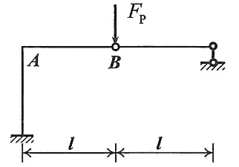
A.O B.F_{p}
C. -F_{p} D.2F_{p}
3.图示结构A截面的弯矩为( )。
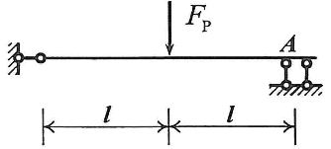
A. F_{p}l，上侧受拉 B. F_{p}l，下侧受拉
C.2 F_{p}l，上侧受拉 D.2 F_{p}l，下侧受拉
4.静定结构产生内力的原因是( )。
A.荷载作用 B.支座位移
C.温度变化 D.制造误差
5.力法典型方程是( )。
A.结构的物理方程
B.多余约束处的位移协调条件
C.力的平衡条件
D.结构的物理方程和力的平衡方程
6.用位移法计算超静定结构时，基本未知量的数目等于( )。
A.多余约束数 B.刚结点数
C.铰结点数 D.独立的结点位移数
7.用力矩分配法计算时，结点的不平衡力矩等于( )。
A.固端弯矩
B.传递弯矩
C.分配弯矩
D.附加刚臂中的约束反力矩
8.超静定结构在荷载作用下产生的内力与刚度( )。
A.无关 B.相对值有关
C.绝对值有关 D.相对值，绝对值都有关
9.根据影响线的定义，图示悬臂梁A截面的弯矩影响线在B点的纵坐标为( )。
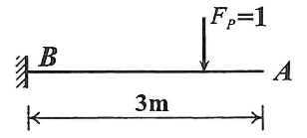
A.3 B.1
C.-3 D.0
10.反映结构动力特性的重要物理参数是( )。
A.初相角 B.初位移
C.自振频率 D.振幅
二、判断题（将判断结果填入括弧，以√表示正确，以×表示错误。每小题3分，共30分）
11.图示刚架的虚设力状态，按此力状态及位移计算公式可求出A处的水平位移。( )
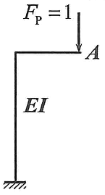
12.图示悬臂梁截面A的弯矩值是2P/。( )
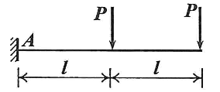
13.计算受弯杆件时不考虑其轴向变形，则杆件轴力为O。( )
14.依据静力平衡条件可对静定结构进行受力分析，这样的分析结果是唯一正确的结果。( )
15.用力法解超静定结构时，基本结构是唯一的。( )
16.图a为一对称结构，利用对称性时简化的半边结构如图b所示。( )
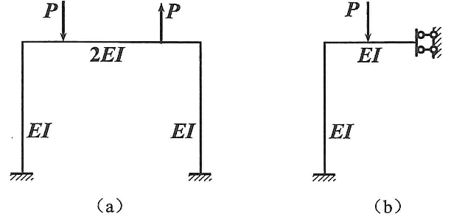
17.位移法典型方程中的主系数恒为正值，副系数恒为负值。( )
18.力矩分配法适用于所有超静定结构的计算。( )
19.图示结构的超静定次数是3。( )
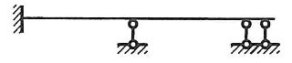
20.影响线的横坐标是移动的单位荷载的位置。( )
三、作图与计算题（共40分）
21.作图示结构的弯矩图。(10分)
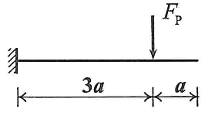
22.用力法计算图示结构并作弯矩图，各杆EI=常数。(16分)
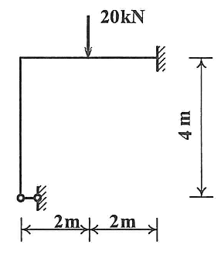
23.用位移法计算图示刚架，列出典型方程，求出系数项和自由项。杆件EI=常数。(14分)
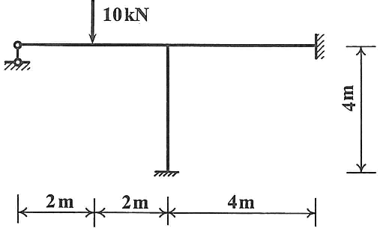
注：位移法解题中用到的形常数和载常数见下表1
表1单跨超静定粱杆端弯矩和杆端剪力
编  号 | 简图 | 杆端弯矩 |  | 杆端剪力
编  号 | 简图 | $$M_{AB}$$ | $$M_{BA}$$ | $$F_{QAB}$$ | $$F_{QBA}$$
1 | 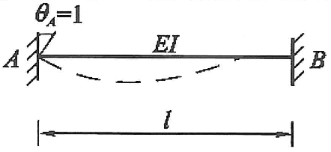 | 4i | 2i | $$-\frac{6i}{l}$$ | $$-\frac{6i}{l}$$
2 | 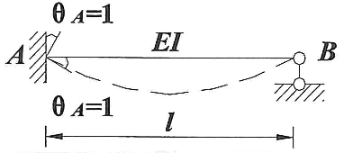 | 3i | 0 | $$-\frac{3i}{l}$$ | $$-\frac{3i}{l}$$
3 | 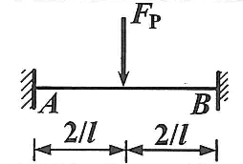 | $$-\frac{F_{p}l}{8}$$ | $$\frac{F_{p}l}{8}$$ | $$\frac{F_{p}}{2}$$ | $$-\frac{F_{p}}{2}$$
4 | 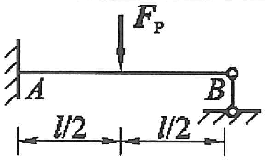 | $$-\frac{3F_{p}l}{16}$$ | 0 | $$\frac{11F_{p}l}{16}$$ | $$-\frac{5F_{p}l}{16}$$

试卷代号：1129
国家开放大学2022年春季学期期末统一考试
土木工程力学（本） 试题答案及评分标准
（供参考）
2022年7月
一、单项选择题（每小题3分，共30分）
1.C2.B3.A4.A5.B
6.D7.D8.B9.D10.C
二、判断题（将判断结果填入括弧，以√表示正确，以×表示错误。每小题3分，共30分）
11.×12.×13.×14.√15.×
16.×17.×18.×19.√20.√
三、作图与计算题（共40分）
21.作图示结构的弯矩图。（10分）
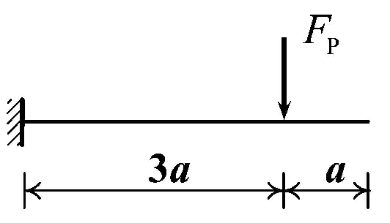
解：
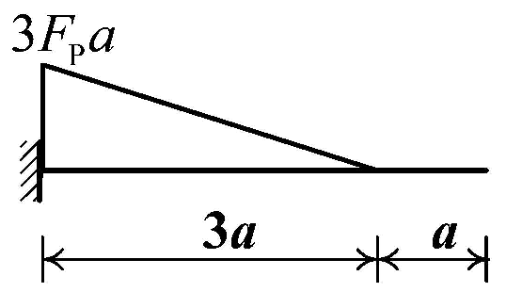
图形正确（5分）；数值正确（5分）
22.用力法计算图示结构并作弯矩图，各杆$EI=\text{常数}$。（16分）
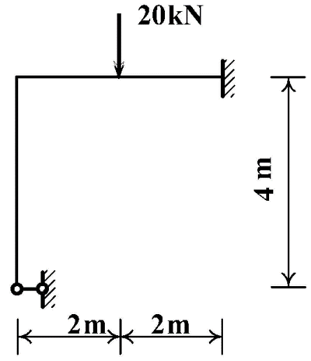
解：(l)原结构为一次超静定结构，选取用力法计算的基本体系如图所示。
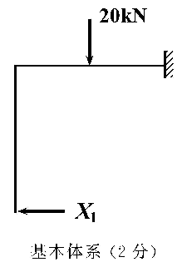
(2)列力法方程
$δ_{11}X_{1}+△_{1P}=0$（2分）
(3)作$\overline{M_{1}}$，图，$M_{P}$图，计算艿$δ_{11}、△_{1P}$。
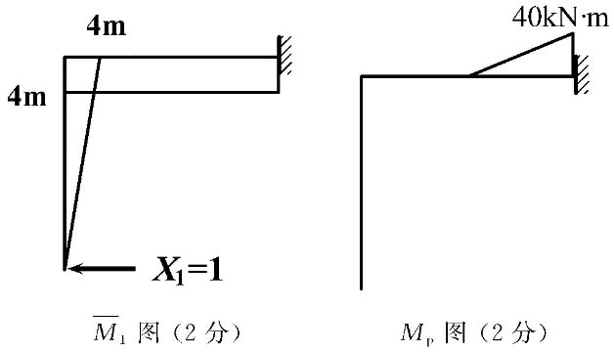
$δ_{11}=\frac{256}{3EI}$（2分）
$△_{1P}=-\frac{160}{EI}$（2分）
$X_{1}=\frac{15}{8}\text{KN}$（2分）
(4)作M图
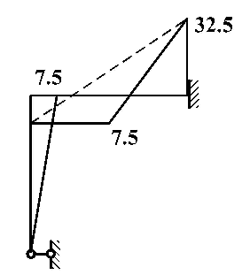
M图（单位：kN·m）（2分）
注：如果选取其他的基本体系，计算过程和结果正确也得分。
23.用位移法计算图示刚架，列出典型方程，求出系数项和自由项。杆件E/=常数。（14分）
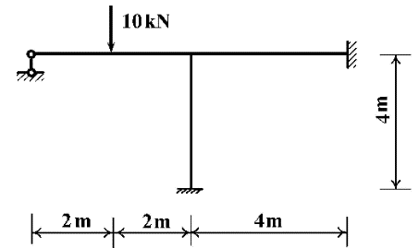
解：(l)取基本体系如下图示
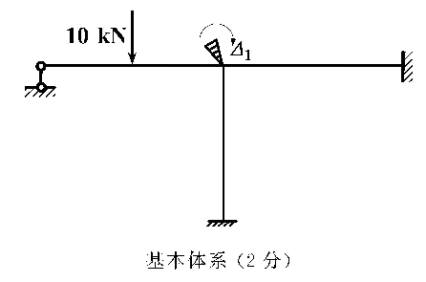
(2)位移法典型方程
$k_{11}△_{1}+F_{1\text{P}}=0$（2分）
(3)令$i=\frac{EI}{l}=\frac{EI}{4}$（2分）
作$\overline{M_{1}}$图、$M_{\text{p}}$图
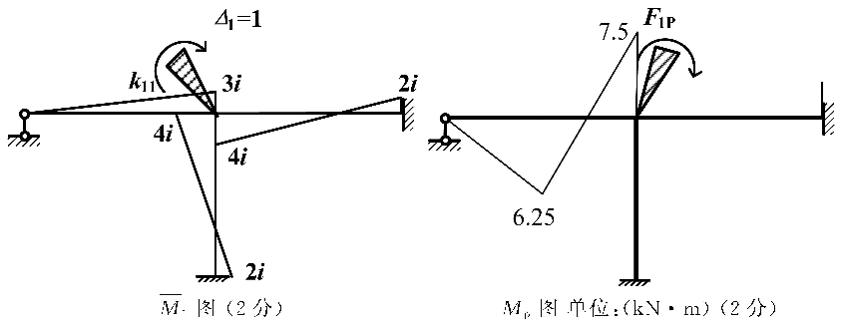
求得$k_{11}=11i$（2分）$F_{1\text{P}}=7.5$kN·m（2分）

